Главнокомандующий вооруженными силами Украины о том, как победить в войне
Технологии – ключ к успеху, поскольку война становится «позиционной», говорит Валерий Залужный
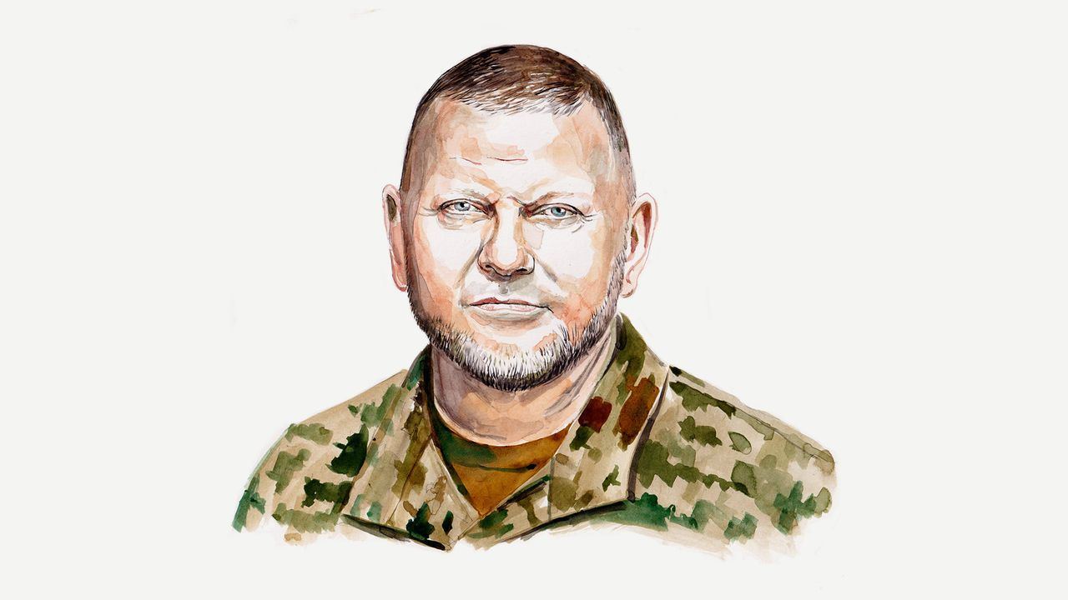Изображение: Дэн Уильямс
1 ноября 2023
Вторжение России в Украину в феврале 2022 года спровоцировало глобальный кризис безопасности. Наступление на демократию со стороны морально больной имперской державы в самом сердце Европы изменило баланс сил в других частях мира, включая Ближний Восток и Азиатско-Тихоокеанский регион. Неспособность многосторонних структур, таких как ООН и Организация по безопасности и сотрудничеству в Европе, поддерживать порядок означает, что Украина может восстановить свою территориальную целостность только военной силой.
Украинцы показали готовность отдать душу и тело за свою свободу. Украина не только остановила вторжение гораздо более сильного врага, но и освободила большую часть своей территории. Однако сейчас война переходит в новую стадию: то, что мы в армии называем «позиционной» войной со статичными боями и боями на истощение, как в Первой мировой войне, в отличие от «маневренной» войны движения и скорости. Это пойдет на пользу России, позволив ей восстановить свою военную мощь, что в конечном итоге будет угрожать вооруженным силам Украины и самому государству. Какой выход?
Основные виды оружия, такие как ракеты и снаряды, по-прежнему необходимы. Но вооруженным силам Украины нужны ключевые военные возможности и технологии, чтобы вырваться из такого рода войны. Важнейшей из них является авиация. Контроль над небом имеет важное значение для крупномасштабных наземных операций. В начале войны у нас было 120 боевых самолетов. Из них только треть была пригодна для использования.
Военно-воздушные силы России понесли огромные потери, мы уничтожили более 550 их систем ПВО, но они сохраняют значительное преимущество над нами и продолжают создавать новые ударные эскадрильи. Это преимущество затруднило нам продвижение вперед. Российские системы ПВО все чаще мешают нашим самолетам летать. Наша оборона делает то же самое с Россией. Так что российские беспилотники взяли на себя большую часть роли пилотируемой авиации в плане разведки и ударов с воздуха.
Беспилотные летательные аппараты также должны быть частью нашего ответа. Украине необходимо наносить массированные удары с использованием ложных и ударных беспилотников, чтобы перегрузить системы ПВО России. Нам нужно выслеживать российские дроны с помощью собственных дронов-охотников, оснащенных сетями. Мы должны использовать сигнальные ложные цели, чтобы привлечь российские планирующие бомбы. И нам нужно ночью ослеплять тепловизионные камеры российских беспилотников с помощью стробоскопов.
Это указывает на наш второй приоритет – радиоэлектронную борьбу (РЭБ), такую как постановка помех сигналам связи и навигации. РЭБ - ключ к победе в войне беспилотников. За последнее десятилетие Россия модернизировала свои силы РЭБ, создав новый род войск и создав 60 новых образцов техники. Она превосходит нас в этой области: 65% наших платформ помех на начало войны были произведены в советское время.
Мы уже построили много собственных систем радиоэлектронной защиты, которые могут предотвратить глушение. Но нам также нужен более широкий доступ к радиоэлектронной разведке от наших союзников, в том числе к данным от средств, собирающих радиотехническую разведку, и расширение производственных линий для наших систем РЭБ против беспилотников в Украине и за рубежом. Мы должны научиться вести радиоэлектронную борьбу с наших беспилотников в более широком диапазоне радиочастотного спектра, избегая при этом случайного подавления наших собственных беспилотников.
Третья задача – контрбатарейная борьба: поражение артиллерии противника. В этой войне, как и в большинстве прошлых войн, артиллерия, ракетно-реактивный огонь составляют 60-80% всех боевых задач. Когда в прошлом году мы впервые получили западные орудия, мы довольно успешно обнаружили и нанесли удар по российской артиллерии. Но эффективность такого оружия, как Excalibur, американский снаряд с GPS-наведением, резко снизилась из-за улучшения российской радиоэлектронной борьбы.
Между тем, контрбатарейный огонь России улучшился. Во многом это связано с использованием барражирующих боеприпасов «Ланцет», которые работают вместе с разведывательными беспилотниками, и растущим производством высокоточных снарядов, которые могут быть нацелены наземными корректировщиками. Несмотря на пренебрежительное мнение некоторых военных аналитиков, нельзя преуменьшать эффективность российского оружия и разведки в этом отношении.
Пока нам удалось достичь паритета с Россией за счет меньшего количества более точной огневой мощи. Но это может длиться недолго. Мы должны наращивать наши локальные поля GPS, используя наземные антенны, а не только спутники, чтобы сделать наши высокоточные снаряды более точными перед лицом российских помех. Нам нужно шире использовать дроны-камикадзе для нанесения ударов по российской артиллерии. И нам нужно, чтобы наши партнеры прислали нам более совершенную артиллерийско-разведывательную технику, которая может обнаруживать российские орудия.
Четвёртая задача – технология минного прорыва. В начале войны у нас было ограниченное и устаревшее оборудование для этого. Но даже западные поставки, такие как норвежские танки для разминирования и ракетные устройства для разминирования, оказались недостаточными, учитывая масштабы российских минных полей, которые местами простираются на 20 км. Когда мы прорываем минные поля, Россия быстро пополняет их, обстреливая новыми минами на расстоянии.
Технология — вот ответ. Нам нужны радиолокационные датчики, которые используют невидимые световые импульсы для обнаружения мин в земле и системы дыма, чтобы скрыть деятельность наших подразделений по разминированию. Мы можем использовать реактивные двигатели от списанных самолетов, водометы или кассетные боеприпасы, чтобы преодолевать минные заграждения, не закапываясь в землю. Новые типы туннельных экскаваторов, такие как робот, который использует плазменные горелки для проходки туннелей, также могут помочь.
Пятый и последний приоритет – наращивание резервов. Россия не смогла извлечь выгоду из своего огромного преимущества в живой силе, потому что Владимир Путин опасается, что всеобщая мобилизация может спровоцировать политический кризис, а также потому, что Россия не может обучить и вооружить достаточное количество людей. Однако наши возможности по подготовке резервов на собственной территории также ограничены. Мы не можем легко щадить солдат, которые направляются на фронт. Более того, Россия может наносить удары по учебным центрам. И в нашем законодательстве есть пробелы, которые позволяют гражданам уклоняться от выполнения своих обязанностей.
Мы пытаемся решить эти проблемы. Мы вводим единый реестр призывников, должны расширить категорию граждан, которые могут быть призваны на сборы или мобилизацию. Мы также вводим «боевую стажировку», которая предполагает размещение вновь мобилизованного и обученного личного состава в опытных передовых подразделениях для их подготовки.
Россию нельзя недооценивать. Она понесла большие потери и израсходовала много боеприпасов. Но она будет иметь превосходство в вооружении, технике, ракетах и боеприпасах в течение значительного времени. Оборонно-промышленный комплекс наращивает объемы производства, несмотря на беспрецедентные санкции. Наши партнеры по НАТО также резко наращивают свои производственные мощности. Но на это уходит не менее года, а в некоторых случаях, например, в случае с самолетами и системами управления войсками, два года.
Позиционная война – это затяжная война, которая несет в себе огромные риски для вооруженных сил Украины и ее государства. Если Украина хочет вырваться из этой ловушки, нам понадобятся все эти вещи: превосходство в воздухе, значительно улучшенные возможности радиоэлектронной борьбы и контрбатарейной борьбы, новые технологии минирования и способность мобилизовать и обучить больше резервов. Мы также должны сосредоточиться на современном командовании и управлении, чтобы мы могли визуализировать поле боя более эффективно, чем Россия, и быстрее принимать решения, а также на рационализации нашей логистики, одновременно разрушая российскую логистику с помощью ракет большей дальности. Новые, инновационные подходы могут превратить эту позиционную войну обратно в маневренную.
Генерал Валерий Залужный – главнокомандующий Вооруженными силами Украины. Занимает должность с июля 2021 года.
https://www.economist.com/by-invitation/2023/11/01/the-commander-in-chief-of-ukraines-armed-forces-on-how-to-win-the-war

